Согласовано
Генеральный директор
Бабийчук М.Я.

АКТ
Комплексного аудита холодильного оборудования.

При выполнении работ по аудиту действующего оборудования мы делим всю задачу на два основных этапа:

Первый этап технического аудита позволит понять выведена или нет на проектную мощность холодильная установка, достаточно ли холодопроизводительности и есть ли доступные резервы, а также позволит выяснить правильность подбора оборудования под заданные требования производственного цикла или условия грузооборота в случае склада-холодильника.

По результатам проведения первого этапа обследования холодильной системы заказчик может принять решение о модернизации и её глубине с целью восстановления качественных показателей холодильного оборудования и ограждающих конструкций.

Второй этап технического аудита позволит определить за счет каких изменений возможно повысить эффективность функционирования холодильной установки в целом, при условии создания условий для функционирования в номинальном режиме.

Далее приведена подробная информация и основное описание тех работ, которые входят в каждый этап технического аудита.

Первый этап:

Обследование (визуальное/инструментальное) оборудования машинного отделения:

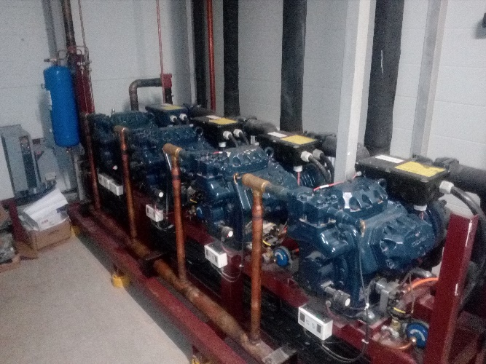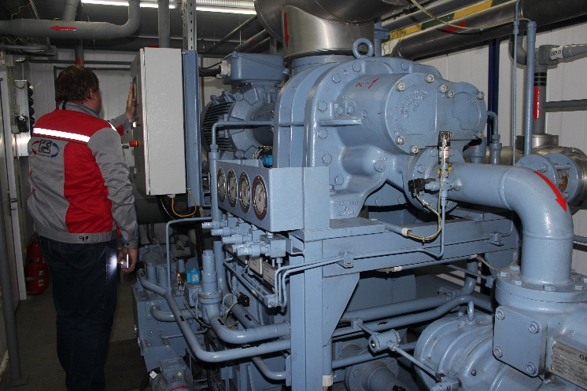

Компрессорные установки (в т.ч контроль вибрационной и акустической нагрузки);
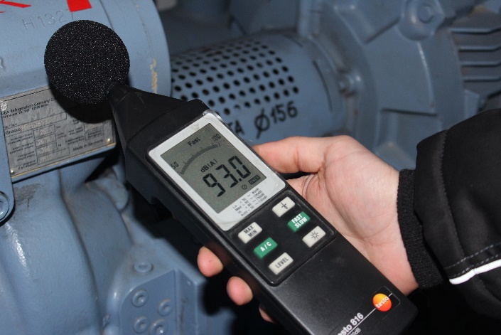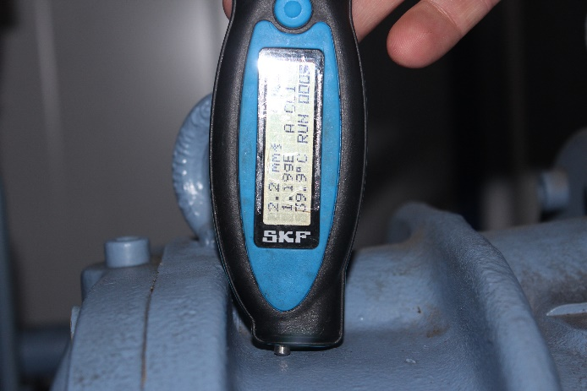

2. Сосуды и вспомогательные аппараты компрессорного агрегата;

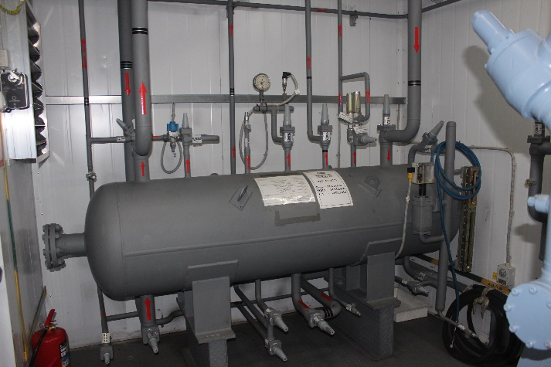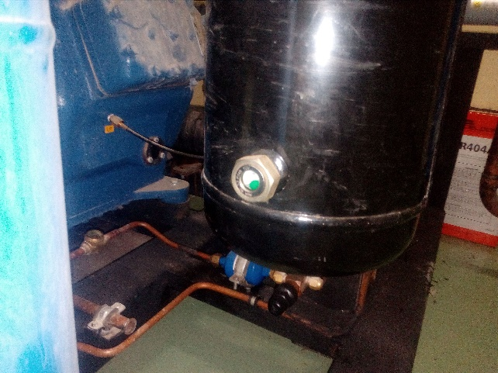

Испарители, водухоохладители;
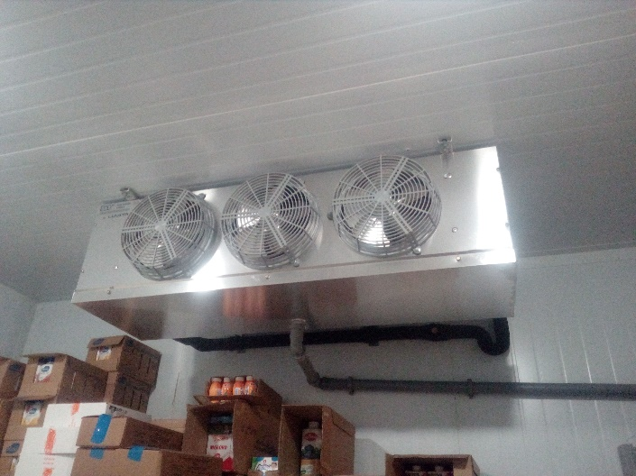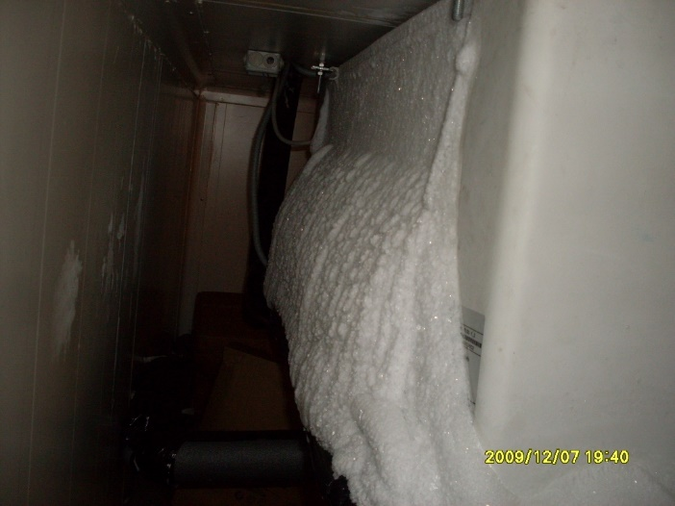
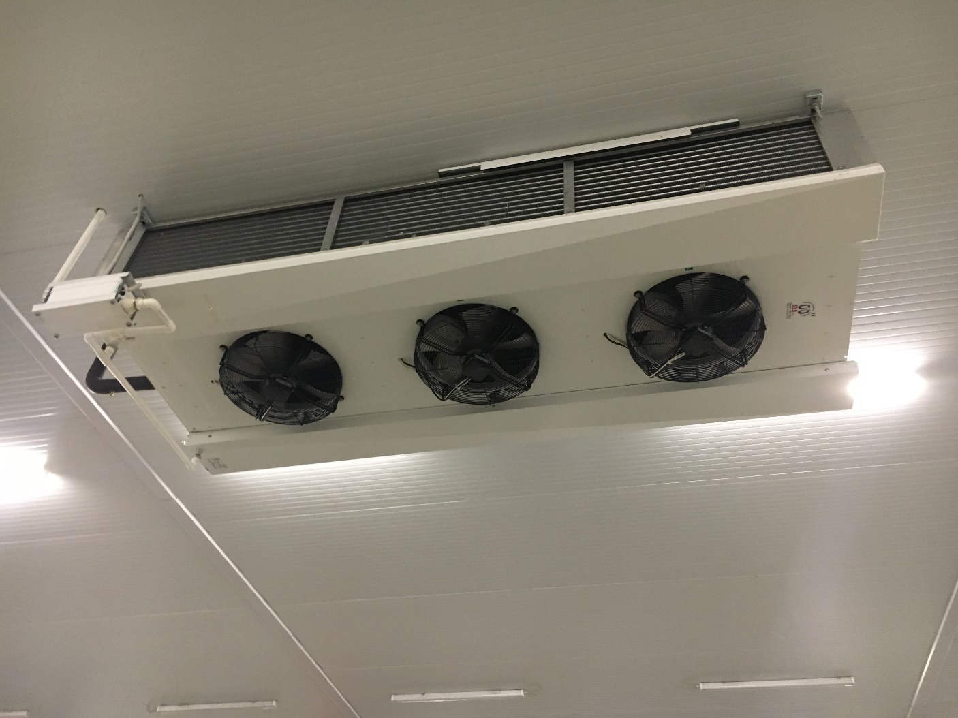

Конденсаторы
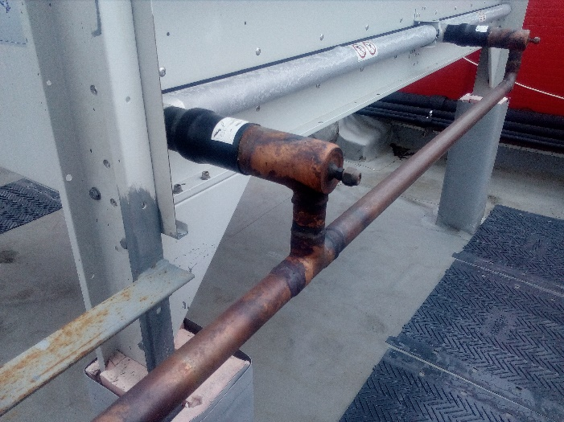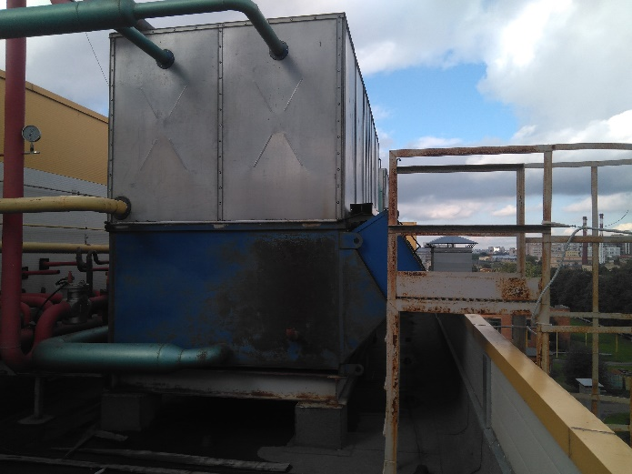
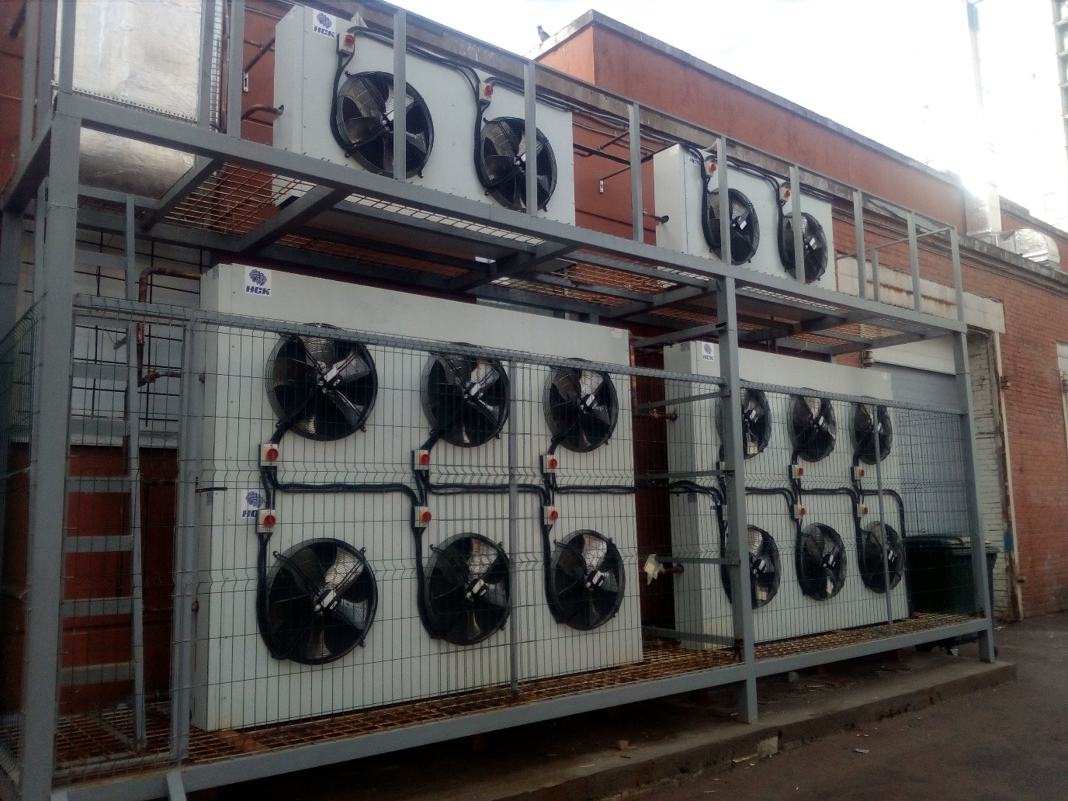

Насосные станции

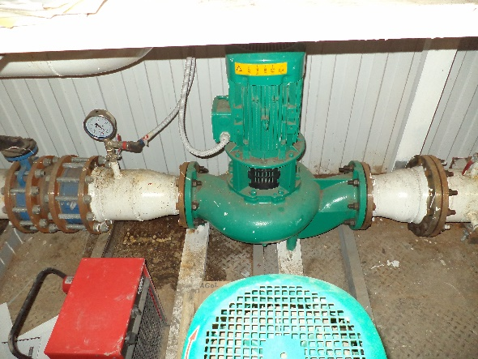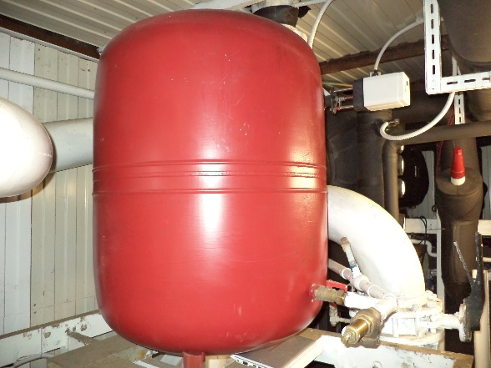

6. Линейные параметры трубопроводов, а также их состояние
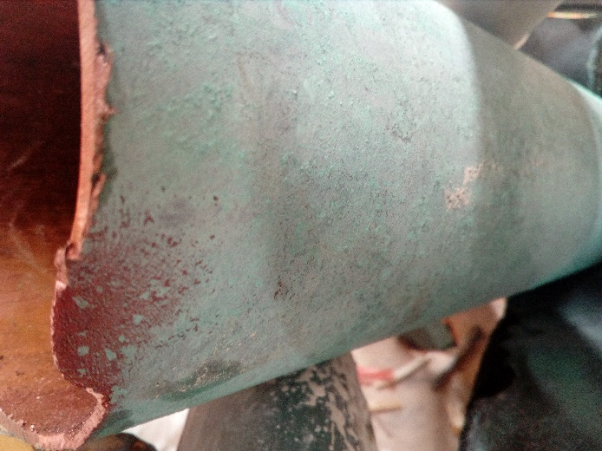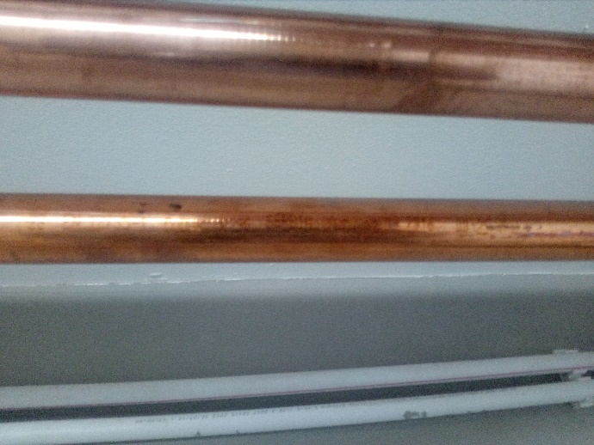

7.Обследование всей холодильной системы объекта в технологических помещениях.

8. Осмотр всех камер, технологических помещений;

В случае визуального выявления проблем в работе теплообменного и др. холодильного оборудования, мы на месте принимаем решение о необходимости более тщательного осмотра данного оборудования. Заказчику необходимо предоставить такую возможность.

От Заказчика в течение первого этапа, как правило, требуется:

-Выделение технолога (специалиста-инженера) для совместного составления таблицы с указанием технологического процесса охлаждения, хранения, заморозки, а также нанесение на план предприятия необходимых температурных режимов по каждому помещению.

-Предоставить чертежи строительных конструкций с указанием толщины и состава, стен, полов и перекрытий. В случае расхождения от проектных решений, Заказчик предоставляет эскизы или чертежи реальных строительных конструкций.

-Предоставить копии паспортов на каждую единицу холодильного оборудования, в которых прописаны все технические параметры аппарата, а также информацию с шильды оборудования.

-Предоставить копию рабочего проекта стадии ХС и исполнительную документацию. Расчет потребностей холодопроизводительности потребителей и сопоставление данных с тем, что есть в реальности.

-После сбора всей необходимой информации, мы производим обработку полученной информации;

-Согласно ТЗ на проектирование компании генподрядчика мы производим расчет требуемой холодопроизводительности предприятия и сопоставляем его с холодопроизводительностью по проекту в разделе ХС, а также с реально установленным оборудованием (по информации из паспортов и шильд оборудования). Заказчику необходимо будет предоставить первоначальное ТЗ на проектирование компании генподрядчику.

Результат.

После проведенных расчетов мы предоставляем Заказчику подробный отчет, где указываем, какое основное оборудование не работоспособно и нуждается в замене или модернизации, если будет найдено оборудование, не отвечающие заданному функционалу.

Так же компания EhS может выдать техническое задание на модернизацию холодильной системы для получения заданной холодопроизводительности или повышения энергоэффективности

Второй этап:

Как правило, решение о дате начала и целесообразности проведения второго этапа аудита принимается Заказчиком на основании полученных результатов первого этапа аудита.

Второй этап имеет следующие задачи:

1.Повышение энергетической эффективности работы холодильной установки и ограждающих конструкций.

2.Проработка проекта, в частности, технологических решений по различным процессам эксплуатации оборудования.

Объектами обследования холодильной системы являются:

-холодильные компрессорные агрегаты;
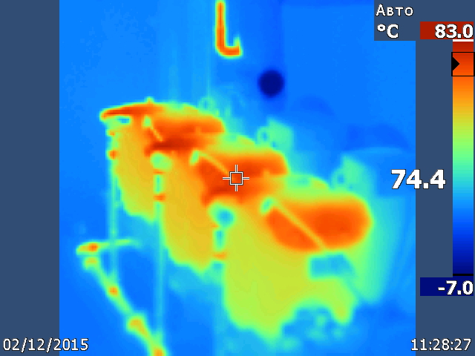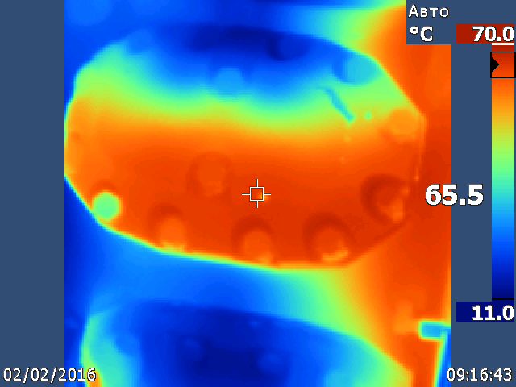

-трубопроводы и изоляция;
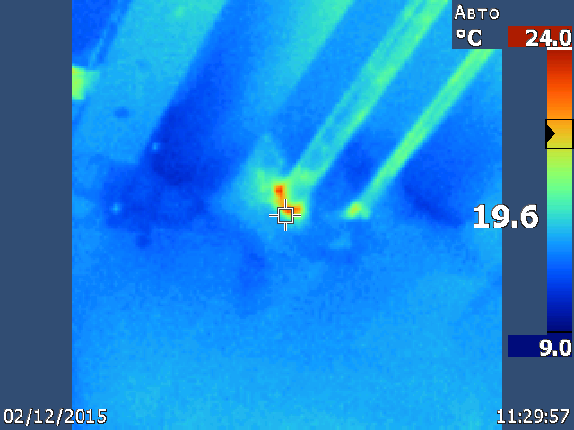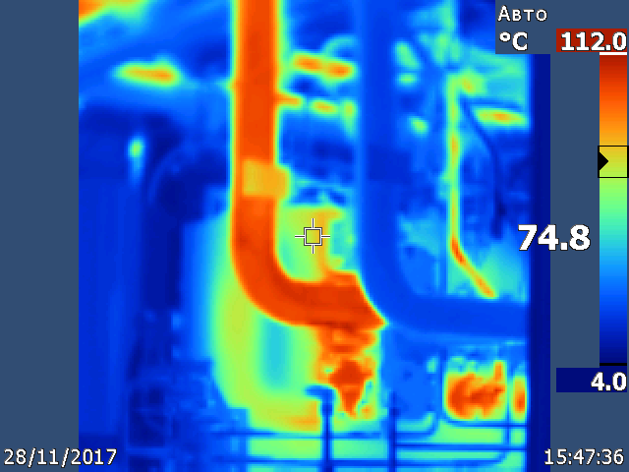

-сосуды и изоляция;
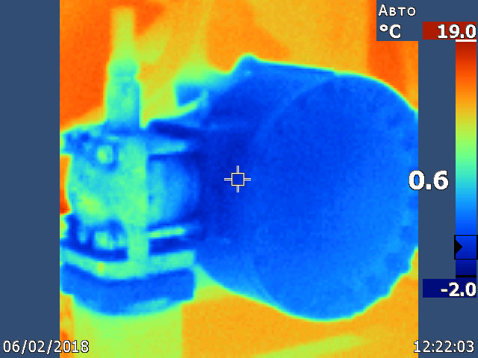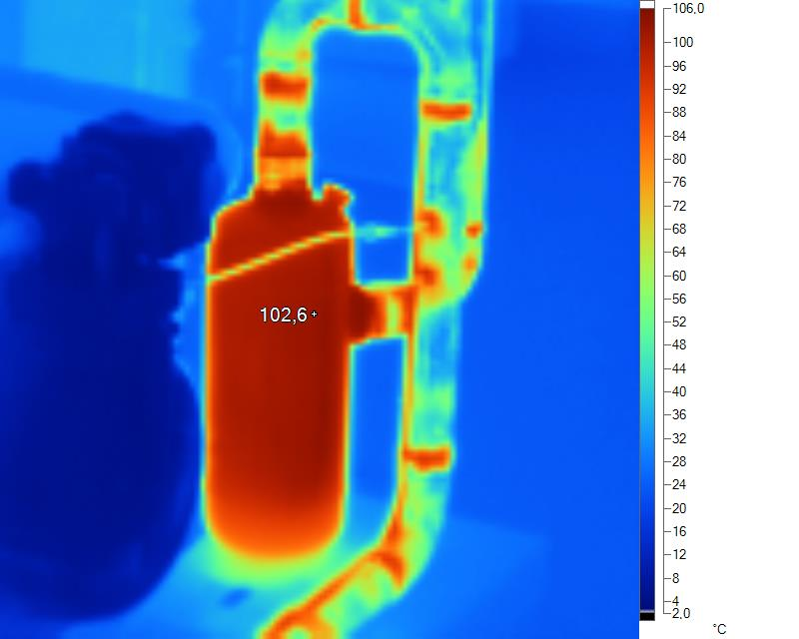

-дроссельные устройства, сервоприводы, датчики, манометры и др. приборы контроля;
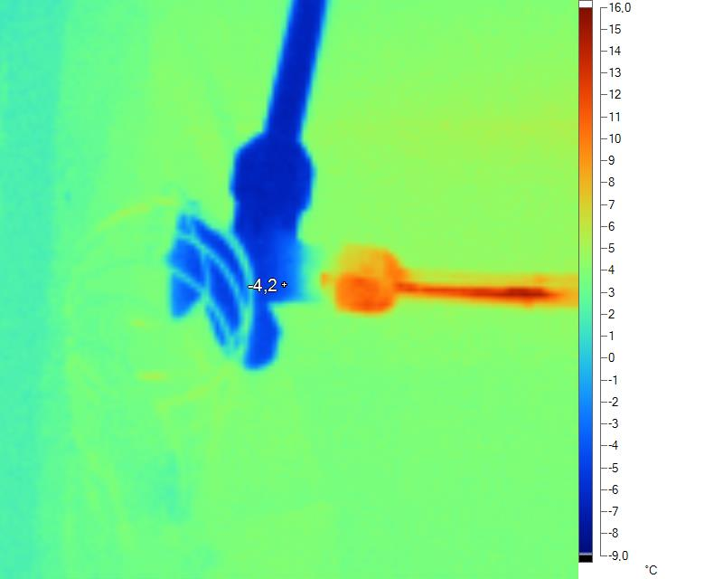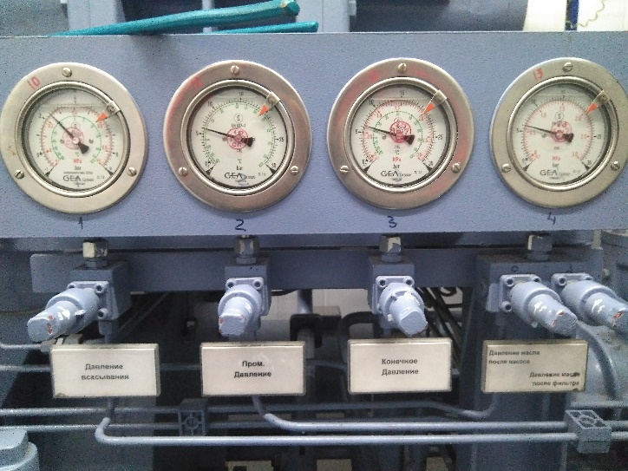

-конденсаторы, теплообменники;
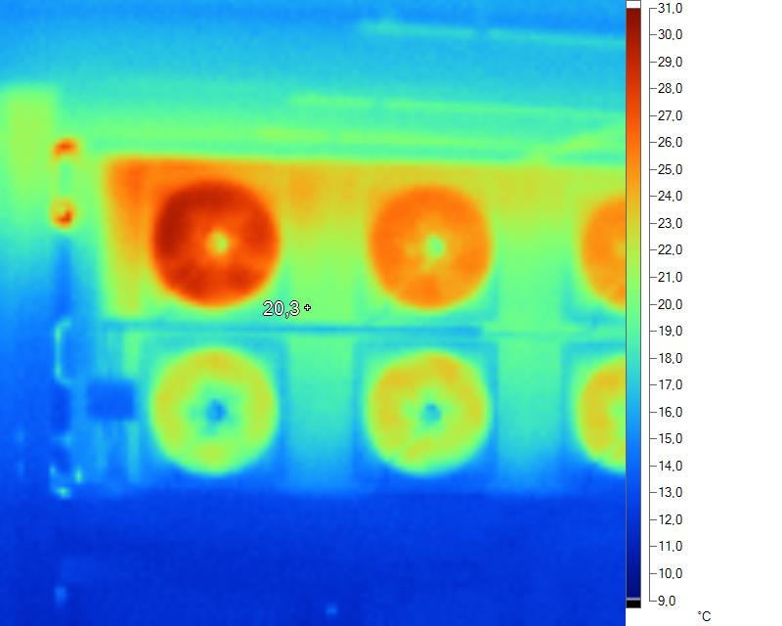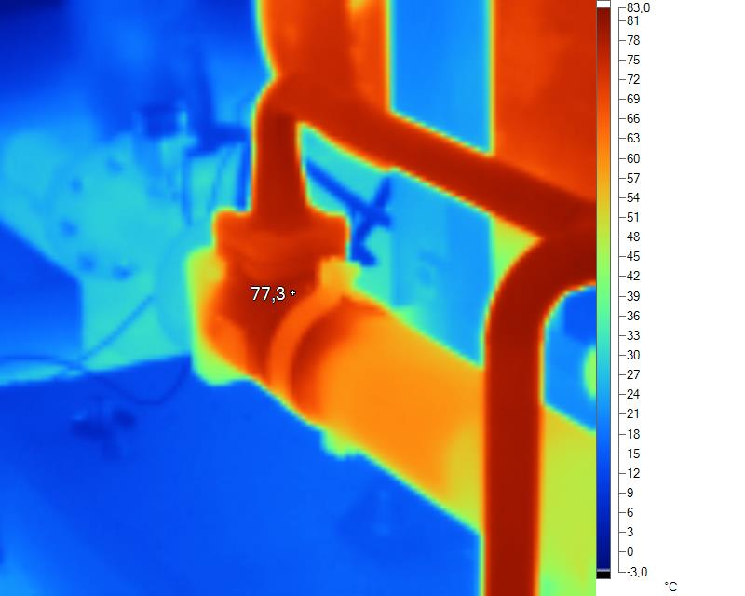

-испарители, воздухоохладители, скороморозильные плиточные аппараты и др. потребители холода;
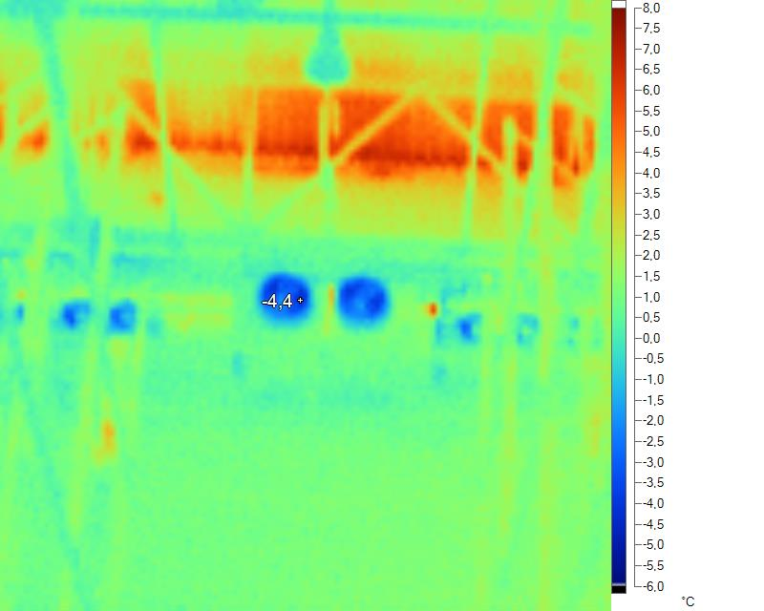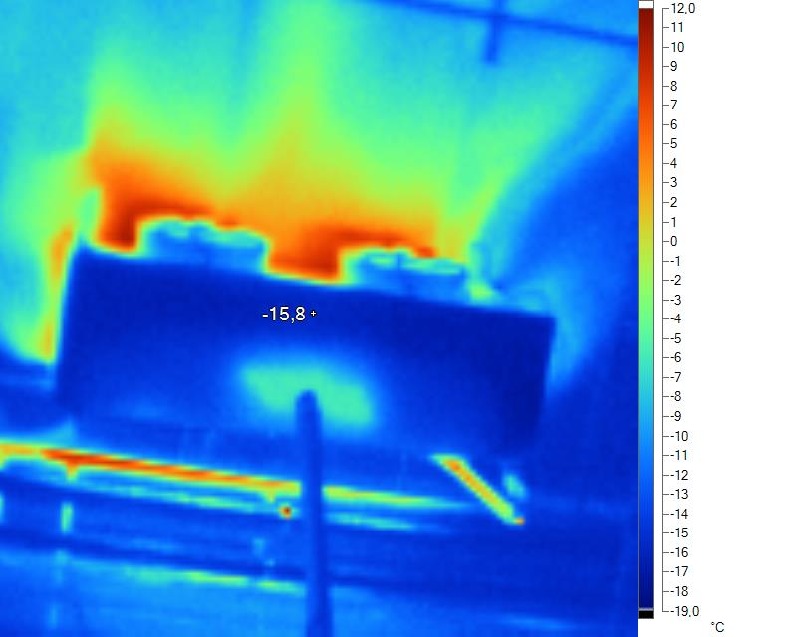
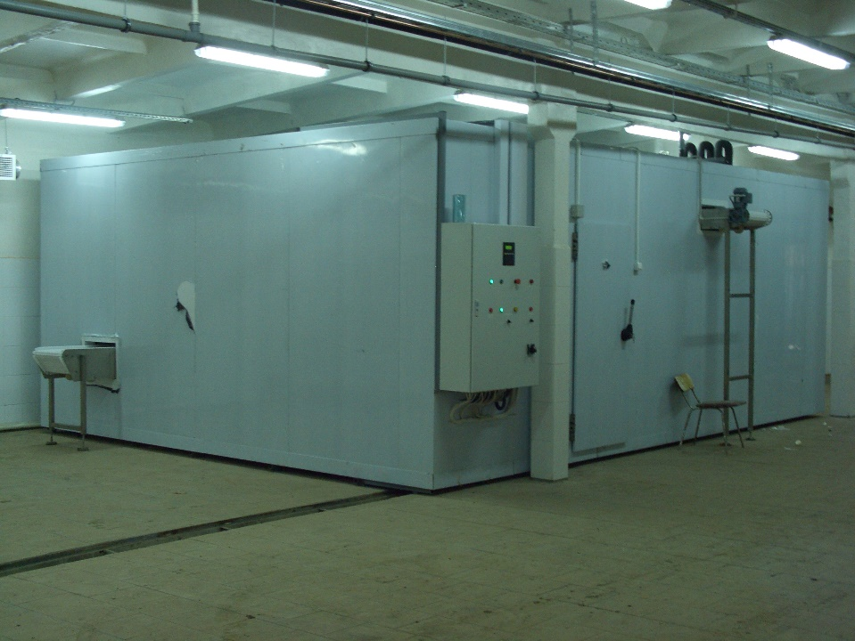
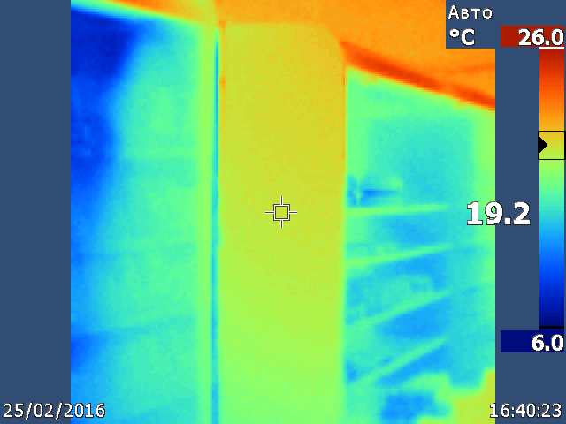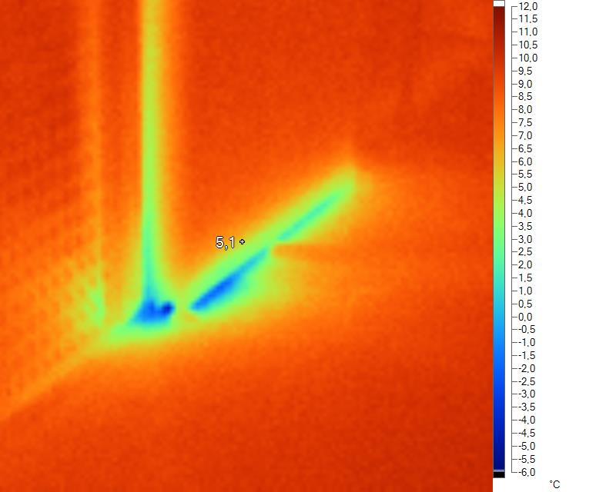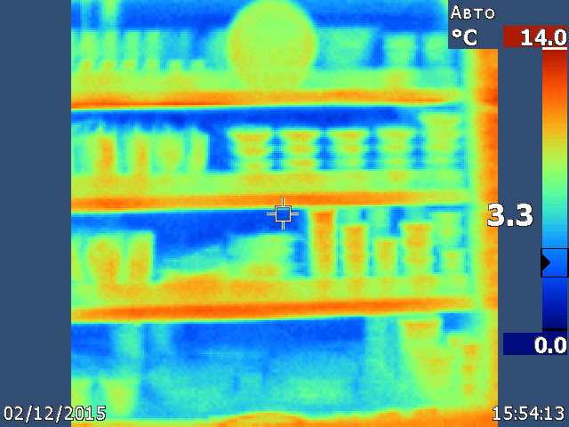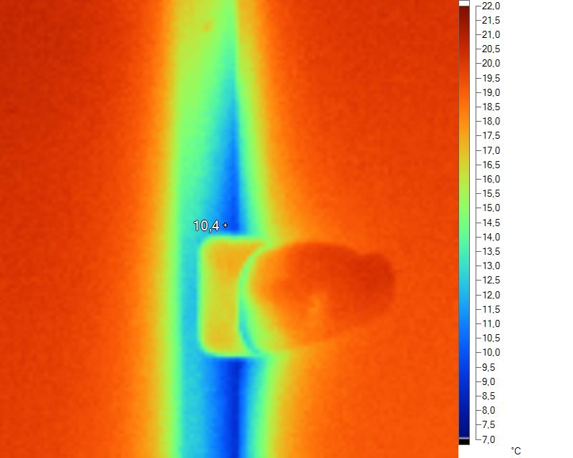

-автоматизированная система управления: наличие явных ошибок в алгоритмах управления (в процессе автоматического наблюдения за работой установки), достаточность количества измеряемых параметров (кол-во установленных датчиков), наличие автоматического режима работы.

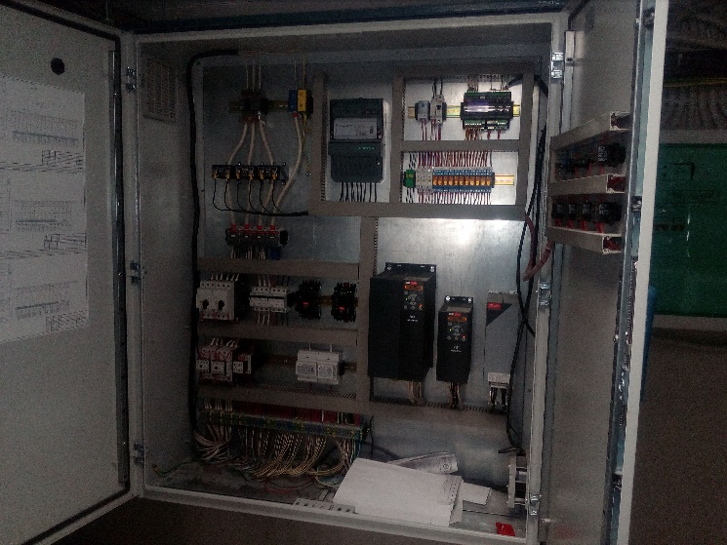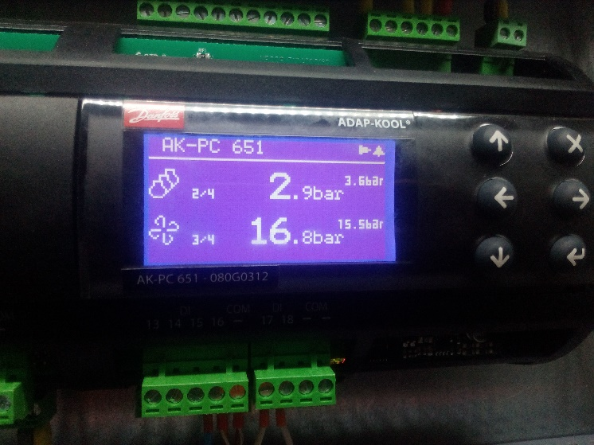

Проводимые работы:

-анализ проектной документации разделов: ХС, АХС, ЭМ и АР;

-анализ монтажных схем;

-анализ паспортов на оборудование;

-анализ эксплуатационной документации;

-сопоставление проектной документации и реальной ситуации на объекте;

-проведение полного осмотра оборудования, качества монтажа и сопоставление с монтажными схемами;

Проводимые замеры и расчёты на объекте:

-замеры температуры воздуха в камерах;

-замеры температуры хладоносителей на оборудовании в компрессорном цеху, а также перед потребителями холода, сопоставление полученных результатов с требованиями технологии;

-замеры вибрации оборудования (при необходимости), давления, температуры;

-замеры изоляции сосудов, трубопроводов и выявление мест теплопотерь;

-выявление мест теплопотерь в камерах;

-выявление мест утечек хладагента и хладоносителя, общий объем системы и объем утечек;

-проведение расчетов по проверке сечений трубопроводов, электрических кабелей, проверка правильности выполнения требований безопасности установки в целом (выполнение действующих норм и правил ПБ) по разделам ХС, АХС, ЭМ;

-замер объема подпитки теплоносителя.

От Заказчика потребуется:

-предоставить всю имеющуюся документацию проекта по разделам ХС, АХС, ЭМ, монтажные схемы, паспорта на оборудование, эксплуатационную документацию, первоначальное ТЗ, а также информацию о планах производства.

-назначить ответственных лиц (технолог и инженер-энергетик), которые смогут организовать работу на месте, рассказать, ответить на вопросы, предоставить документацию и т.п.

-лестницы, если потребуются: леса и подъемные механизмы для работы людей, а также организация сборки лесов и работы подъемных механизмов.

Результат комплексного технического аудита:

После проведенного аудита, анализа полученной информации и проведенных расчетов EhS направляет Заказчику подробный отчет, где приводит следующую информацию:

-фактический список потребителей холода, указываются отклонения от проектных решений и проводится анализ соответствия оборудования первоначальному ТЗ, а также существующим потребностям производства;

-гидравлическую схему всей холодильной системы, с указанием параметров и точек измерений (с обоснование выбора контрольных точек);

-суточный график потребления холода с указанием нагрузок на компрессорное оборудование и оборудование потребителей;

-рабочие параметры холодильных установок, их режимы работы и загрузки. Заключение о взаимодействии системы автоматического управления с компрессорным агрегатом;

-характеристики электроприводов компрессоров, вентиляторов, насосов, системы автоматического регулирования температуры у потребителя;

-места утечек хладагента/хладоносителя и их объём и характер, общий объем системы;

-места теплопритоков и их объем, тепловизионная графика;

-замеры вибрации оборудования, акустические характеристики, температуры, давления диаметров труб;

-правильность монтажа оборудования, наличие воздуха в системе, выполнение ПНР;

-настройка всей холодильной системы с учетом соблюдения параметров технологии и режимов холодильных циклов предприятия.

